Практическая работа №2

Полупроводниковые диоды

Цель: Научиться рассчитывать сопротивление полупроводниковых диодов.

Задача 1

Рассчитайте сопротивление кремнёвого выпрямительного диода КД103А с постоянным током при прямом включение. Для значений напряжения Uпр= 0,4; 0.6; 0.8 В при температуре 20 0С используя его вольтамперную характеристику.

Д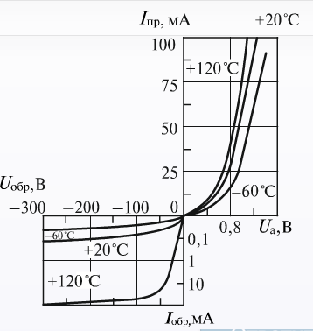 ано:

t=20°C Uпр2=0,6В

Uпр1=0,4В Uпр3=0,8В

Найти: R1-? R2-? R3-?

Вольтамперная характеристика

выпрямительного диода КД103А

Решение:

По вольтамперной характеристике определим силу тока для данных значений напряжения при заданной температуре:

для Uпр1=0,4В получим Iпр1=6мА;

для Uпр2=0,6В получим Iпр2=12,5мА;

для Uпр3=0,8В получим Iпр3=27мА;

Рассчитаем сопротивление постоянному току:

https://fsd.multiurok.ru/html/2023/10/02/s_651ab74d4847e/php4hYknW_Prakticheskaya-rabota-1_html_80ba0810b4951736.gif

https://fsd.multiurok.ru/html/2023/10/02/s_651ab74d4847e/php4hYknW_Prakticheskaya-rabota-1_html_90aea7baa26dc25c.gif

https://fsd.multiurok.ru/html/2023/10/02/s_651ab74d4847e/php4hYknW_Prakticheskaya-rabota-1_html_9f5d3d23503a717a.gif

Ответ: R1=? Ом; R2=? Ом; R3=? Ом.

Задача 2

Рассчитайте сопротивление кремниевого выпрямительного диода КД103А постоянному току при обратном включении для значений напряжения Uобр=-50,-100,-200В при температуре t=200C, используя его вольтамперную характеристику.

Дано:

t=200C

UОбр=-50В

Uобр2=-100В

Uобр3=-200В

Найти:

R1-? R2-? R3-?

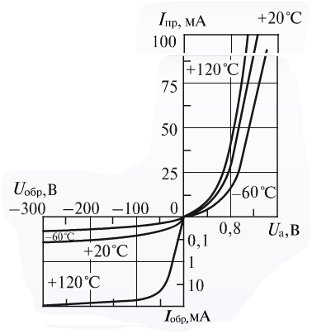

Вольтамперная характеристика

выпрямительного диода КД103А

Решение:

По вольтамперной характеристике определим силу тока для данных значений напряжения при заданной температуре:

для Uобр1=-50В получим Iобр1=-50мкА;

для Uобр2=-100В получим Iобр2=-80мкА;

для Uобр3=-200В получим Iобр3=-100мкА;

Рассчитаем сопротивление постоянному току при обратном включении:

https://fsd.multiurok.ru/html/2023/10/02/s_651ab74d4847e/php4hYknW_Prakticheskaya-rabota-1_html_99a2002c69150c6c.gif

https://fsd.multiurok.ru/html/2023/10/02/s_651ab74d4847e/php4hYknW_Prakticheskaya-rabota-1_html_b5c27ec74725554b.gif

https://fsd.multiurok.ru/html/2023/10/02/s_651ab74d4847e/php4hYknW_Prakticheskaya-rabota-1_html_48d549509547ec8f.gif

Ответ: R1=? кОм; R2=? R3=? кОм.

Задача 3

Рассчитайте крутизну характеристики и дифференциальное сопротивление диода Д312, если при изменении прямого напряжения от 0,2 до 0,8В прямой ток увеличивается от 2,5 до 16мА.

Дано:

Iпр1=2,5мА Uпр1=0,2В

Iпр2=16мА Uпр2=0,8В

Найти:

S-? R-?

Решение:

Рассчитаем крутизну характеристики и дифференциальное сопротивление диода Д312:

https://fsd.multiurok.ru/html/2023/10/02/s_651ab74d4847e/php4hYknW_Prakticheskaya-rabota-1_html_9a97e7d98e05b106.gif

https://fsd.multiurok.ru/html/2023/10/02/s_651ab74d4847e/php4hYknW_Prakticheskaya-rabota-1_html_d20b13d9564b7197.gif

Ответ: S=? мСм; R=? Ом.

Задача 4

Рассчитайте изменение прямого тока для диода Д311А, если известно, что при изменении прямого напряжения Uпр от 0,2 до 0,6В крутизна характеристике составляет S=150мСм.

Дано:

Uпр1=0,2В

Uпр2=0,6В

Найти:https://fsd.multiurok.ru/html/2023/10/02/s_651ab74d4847e/php4hYknW_Prakticheskaya-rabota-1_html_2f05e11535ca8193.gif Iпр-?

Решение:

Рассчитаем изменение прямого тока:

https://fsd.multiurok.ru/html/2023/10/02/s_651ab74d4847e/php4hYknW_Prakticheskaya-rabota-1_html_2f05e11535ca8193.gif Iпр=Shttps://fsd.multiurok.ru/html/2023/10/02/s_651ab74d4847e/php4hYknW_Prakticheskaya-rabota-1_html_2f05e11535ca8193.gif Uпр=?\*10-3См\*(?-?)В=?\*10-3А=?мА.

Ответ: https://fsd.multiurok.ru/html/2023/10/02/s_651ab74d4847e/php4hYknW_Prakticheskaya-rabota-1_html_2f05e11535ca8193.gif Iпр=? мА.